H. Ayuntamiento de Atlixco 2014-2018
Dirección General de Desarrollo Humano y Económico con Inclusión Social
Dirección de Desarrollo y Ordenamiento Comercial e Industrial

Manual de Organización y Procedimientos de la Dirección de Desarrollo y Ordenamiento Comercial e Industrial

JUNIO 2017

ÍNDICE

Introducción …….………………………………………………………………………………..2
Objetivo …...…….………………………………………………………………………………..3
Cultura Organizacional …….….………………………………………………………………..4
Misión ………...…………………………………………………………………………………..4
Visión .….……..………………………………………………………………………………….4
Valores .……………….………………………………………………………………………….4
Marco Jurídico …....……………………….……………………..……………………………...5
Estructura Orgánica ….………………………………………………………………………....6
Estructura Orgánica Genera l………….……………………………………………………….7
Organigrama ...……….……………..........……………………………………………………..8
Directorio...………………………………………………………………….…………………....9
Descripción del Puesto ..……….……...…..……………………………………………...….10
- Director de Desarrollo y Ordenamiento Comercial e Industrial ..………….…11
C) Auxiliar ..……………………………………………………………………………12
D) Auxiliar A ..…………………………………………………………………………14
E) Auxiliar B Inspector ,,,….…………………………………………………………..18
F) Auxiliar C ……………………………………………………………………………21
Atribuciones ...………………..…………………………………….……………….……….....23
Funciones y procedimiento ………………………………………..…………………………. 29
Diagramas de flujo ..…………………………………………………………………….……. 30
Formatos ..……………………………………………………………………………………...22
Glosario ..……………………………………………………………………………………… 43

INTRODUCCIÓN

La Dirección de Desarrollo y Ordenamiento Comercial e Industrial es la encargada de regular el comercio formal e informal así como el establecido en cualquiera que sea su giro, debiendo concientizar a los comerciantes de la importancia de apegarse a las normas y reglamentos que rigen en el Municipio de Atlixco, fomentar la participación entre comerciantes, prestadores de servicios, ciudadanía y gobierno para el desarrollo de nuestra región, el comercio leal y el buen trato entre los diferentes actores permite la sana convivencia en el Municipio.

.

OBJETIVO

El presente Manual de organización y procedimientos de la Dirección de Desarrollo y Ordenamiento Comercial e Industrial, es un documento técnico- administrativo que sirve de apoyo para la administración pública Municipal, ya que da a conocer de manera sencilla las atribuciones, funciones, responsabilidades, líneas de mando y de comunicación de la Dirección de Desarrollo y Ordenamiento Comercial e Industrial. Convirtiéndose no solo en un material de información y consulta, sino también en un instrumento de obligaciones que deberán cumplir los servidores públicos adscritos a la Dirección de Desarrollo y Ordenamiento Comercial e Industrial; así mismo, permitirá establecer las funciones y obligaciones en orden jerárquico de los servidores públicos adscritos a la Dirección de Desarrollo y Ordenamiento Comercial e Industrial, evitando con esto que exista la duplicidad de funciones dentro de la administración pública Municipal.

La consulta del presente manual, permitirá al lector, identificar de manera sencilla y clara las funciones, estructura y trámites que realiza la Dirección de Desarrollo y Ordenamiento Comercial e Industrial a través de sus diferentes unidades administrativas, logrando con ello constituirnos ante la sociedad y la administración pública Municipal como una dependencia independiente, fortalecida, transparente y apegada a derecho.

CULTURA ORGANIZACIONAL

Nuestro principal compromiso como órgano regulador del comercio en el Municipio de Atlixco, es realizar una actividad preventiva, para garantizar que las actividades que realicen los comerciantes en sus diferentes modalidades, y giros se apeguen a la normatividad aplicable en razón de materia y tiempo, y con ello fortalecer de manera generalizada la sana convivencia entre comerciantes, ciudadanía y turismo, mantener padrones y expedientes actualizados evitando saturación en los giros.

Misión
Regular y Verificar que la actividad comercial e industrial que se desarrolla dentro del municipio en sus diferentes giros y ámbitos de actividades, hacer que se cumplan los lineamientos establecidos en la reglamentación municipal vigente y aplicar las sanciones correspondientes por el incumplimiento y omisiones al mismo, así mismo, brindar una atención de calidad

Visión
Encaminarse al desarrollo comercial como industrial con orden, para lograr una economía sana en el Municipio con un crecimiento sostenible, ser una dependencia propositiva para el mejoramiento y restructuración del reglamento municipal,
Valores

- TRANSPARENCIA
- HONESTIDAD
- RESPETO
- RESPONSABILIDAD
- COMPROMISO
- JUSTICIA
- LEGALIDAD
- IGUALDAD

MARCO JURÍDICO

Norma Legal | Fecha de Publicación
FEDERALES | DOF
Constitución Política de los Estados Unidos Mexicanos | 05-02-1997
ESTATALES | POE
Constitución Política del Estado Libre y Soberano de Puebla | 02-10-1997
Ley Orgánica Municipal | 23-03-2001
Ley de Ingresos 2017 para el Municipio de Atlixco | 20-12-2016
Código Fiscal Municipal del Estado Libre y Soberano de Puebla | 05-12-2001
Código Civil para el Estado Libre y Soberano del Estado de Puebla. | 30-041-985
Código de Procedimientos Civiles para el Estado Libre y Soberano de Puebla | 01-01-2005
MUNICIPALES | POE
Ley de ingresos para el municipio de Atlixco para el ejercicio fiscal 2016 | 21-12-2015
Reglamento Municipal de Sanidad y Ecología del Municipio de Atlixco, Puebla | 16-04-1997
Reglamento de Espectáculos Públicos del Municipio de Atlixco, Puebla | 16-04-1997
Reglamento de Mercados, Tianguis, Central de Abasto o de Acopio y Comercio en Vía Pública del Municipio de Atlixco Puebla | 14-07-2016
Reglamento para el Funcionamiento de Establecimientos Comerciales del Municipio de Atlixco, Puebla | 16-04-1997
Reglamento para la Venta de Bebidas Alcohólicas del Municipio de Atlixco, Puebla | 17-06-2016

ESTRUCTURA ORGÁNICA

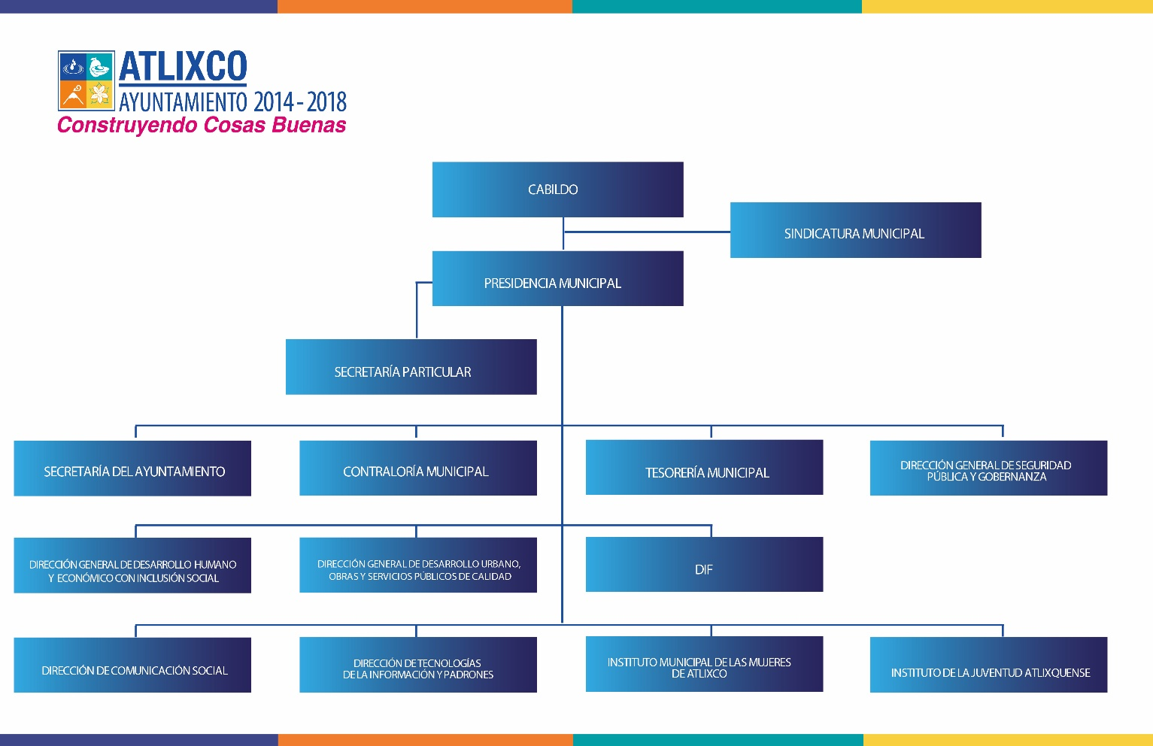

DIRECCIÓN GENERAL DE DESARROLLO HUMANO Y ECONOMICO CON INCLUSION SOCIAL

Aprobado en Sesión de Cabildo el 13 de diciembre de 2016

Organigrama

DIRECCION DE DESARROLLO Y ORDENAMIENTO COMERCIAL E INDUSTRIAL
DIRECTOR DE AREA “B” (01)

JEFATURA DEL DEPARTAMENTO DE LA ADMINISTRACION GENERALDE MERCADOS Y TIANGUIS
JEFE DE DEPARTAMENTO “B” (01)

AUXILIAR (01)
AUXILIAR “A” (03)
AUXILIAR “B” (02)
AUXILIAR “C” (11)
VELADOR (04)

AUXILIAR (02)
AUXILIAR “A” (07)
AUXILIAR “B” (03)
AUXILIAR “C” (05)

Directorio

NOMBRE | CARGO
Lic. José Rene Tetlamatzi Reyes | Director de Área “B”
Lic. Enrique Sánchez Rosas | Auxiliar
C. Adrián Hernández Cuautle | Auxiliar
C. Raúl Torres Portillo | Auxiliar A
C. Héctor Sánchez Roldan | Auxiliar A
C. Jaime Lozada Carreón | Auxiliar A (Inspector)
C, Catarino Méndez Saldaña | Auxiliar A (Inspector)
C. Jorge León Torres | Auxiliar A (Inspector)
C. Arnulfo Ugalde Cuautle | Auxiliar A (Inspector)
C. Juan de Jesús Escalante Cuautle | Auxiliar A (Inspector
C. Miguel A. Jiménez Camacho | Auxiliar B (Inspector)
C. Beatriz Montiel León | Auxiliar B (Secretaria)
C. Hugo González Xochicalli | Auxiliar B (Inspector)
C. Javier Torres Montiel | Auxiliar C (Inspector)
C. Enrique Moreno Estrada | Auxiliar C (Inspector)
C. Alonso Torres Rojas | Auxiliar C (Inspector)
Lic. Antonio Vivas Martínez | Auxiliar C (Inspector)
vacante | Auxiliar C (Inspector)

Domicilio | Calle 4 norte número 202, Col. Centro Atlixco, Puebla, interior Ex Convento del Carmen.
Teléfono | 244 44 60802

Descripción del Puesto

Título del Puesto | Director de Área “B” (Desarrollo y Ordenamiento Comercial e Industrial)
Unidad Administrativa | Dirección de Desarrollo y Ordenamiento Comercial e Industrial
Área de adscripción | Dirección General de Desarrollo Humano y Económico con Inclusión Social
A quién reporta | Dirección General de Desarrollo Humano y Económico con Inclusión Social
A quien supervisa | - Jefe de área de la Administración de mercados y tianguis  - Servidores públicos que integran la Dirección de Desarrollo y Ordenamiento Comercial e Industrial  - Servidores públicos adscritos a la Jefatura de la Administración de mercados y tianguis
No. de personas en el puesto | uno
Perfil del Puesto | Conocimiento de leyes y reglamentos aplicables al área, habilidad para negociar,
Escolaridad | Licenciatura
Experiencia | 1 o 2 años
Conocimientos básicos | Normatividad Municipal paquetería Microsoft, office
Habilidades | - Don de mando  - Conciliador  - Habilidad para la distribución de trabajo  - Facilidad de palabra  - Ordenado

Descripción General del Puesto
Responsable de supervisar y vigilar el cumplimiento de reglamentación emitida para el funcionamiento de comercios, puestos, eventos públicos, temporadas y prestadores de servicio mediante supervisiones y visitas a los diferentes comercios del Municipio. Permitiendo el crecimiento en el sector comercial con orden, manteniendo el equilibrio entre ciudadanía y comerciantes.

FUNCIONES PRINCIPALES
1. Planear en Coordinación con la Dirección General de Desarrollo humano y Económico con Inclusión Social y la Regiduría de Comercio los programas de control interno que aplicarán en forma anual a la Jefatura de Mercados y Tianguis así como al personal de las dos áreas.
2.- Regular y ordenar el comercio informal, formal, establecido y el de mercados y tianguis
3. Ordenar las revisiones de comercios en sus diferentes giros que no cumplan con la reglamentación o de existir queja ciudadana.
4. Mantener informado en forma permanente al Director General de Desarrollo Humano y Económico con Inclusión Social del avance, investigaciones, quejas y resoluciones emitidas por la Dirección de Desarrollo y Ordenamiento Comercial e Industrial.
5. Comunicar a la Contraloría Municipal el actuar del Personal a su cargo
6. Responsable del aprovechamiento y conservación los bienes inmuebles a su cargo
7.- Elaborar el programa de trabajo anual del área, incluyendo los programas de cada una de las áreas a su mando.
8.- Mantener y actualizar los padrones de la Dirección de Desarrollo Comercial e Industrial y la Jefatura de Mercados y Tianguis
9.- Recibir de la ciudadanía y de los servidores públicos las quejas por motivo del comportamiento de los comerciantes, realizando el procedimiento necesario para la tramitación y resolución de estas quejas.
9.- Ordenar, en su caso, la amonestación, multa o suspensión provisional de los negocios y puestos que no cumplan con los lineamientos marcados en la reglamentación aplicable del Municipio.
10. Desarrollar las actividades de su competencia, que le sean encomendadas por su Superior Jerárquico.
11.- realizar y actualizar el diagnostico en materia de Industria, comercio y servicios
12.- elaborar y actualizar el programa de fomento de la industria, comercio y servicios
13.- Verificar los pagos que realiza el comercio sean acordes con la ley de ingresos
14.- Elaboración del Manual de Organización y procedimientos de la Dirección.
15.- Dar seguimiento y cumplimiento a los indicadores requeridos por la agenda para el desarrollo Municipal
16.- Dar respuesta a las solicitudes de acceso a la información, cumplir con los criterios y lineamientos en materia de información reservada y datos personales, cumplir con los ordenamientos y criterios que en materia de Transparencia correspondan y atender los requerimientos, observaciones y recomendaciones que, en materia de transparencia, acceso a la información y protección de datos personales realice la Unidad de Transparencia.
17.- Mantener debidamente organizados los documentos para su fácil localización y consulta, debiendo dar cumplimiento a la Ley de Archivos del Estado de Puebla, su Reglamento y la normatividad aplicable al tema.
18.- Custodiar y cuidar los bienes muebles que estén bajo su uso y resguardo, evitando su pérdida, sustracción del área asignada y/o destrucción, utilizándolos exclusivamente para los

fines que estén afectos, debiendo mantener informadas a las dependencias correspondientes sobre el alta, baja y cambio de área de los bienes que estén bajo su resguardo.
18.-Cumplir con la máxima diligencia en el marco normativo que rige en su actuar en su área, y las demás inherentes al cargo que desempeñan dentro de la Administración Pública Municipal

DIRECTOR DESARROLLO Y ORDENAMIENTO
COMERCIAL E INDUSTRIAL.

__________________________________________

Descripción del Puesto
Título del Puesto | AUXILIAR
Unidad Administrativa | Dirección de Desarrollo y Ordenamiento Comercial e Industrial
Área de adscripción | Dirección General de Desarrollo Humano y Económico con Inclusión Social
A quién reporta | Director de Desarrollo y Ordenamiento Comercial e Industrial
A quien supervisa | N/A
No. de personas en el puesto | Uno
Perfil del Puesto | Conocimiento del área
Escolaridad | Licenciatura en Derecho
Años de experiencia | 1 año
Conocimientos básicos | - Paquetería Microsoft, office
Habilidades | - Responsable  - Honesto  - Organizado  - Proactivo

Descripción General del Puesto
Responsable de apoyo al Director y Jefe de área en actividades administrativas y legales.

Funciones Principales
1.- Elaborar y dar contestaciones a los oficios encomendados por el Director de Desarrollo y Ordenamiento Comercial e Industrial.
2.- Brindar asesoría en cuestión legal y reglamentación a los Inspectores de la Dirección de Desarrollo y Ordenamiento Comercial e Industrial y Departamento de la Administración de Mercados y Tianguis
3.- Apoyo Jurídico en operativos que realiza la Dirección de Desarrollo y Ordenamiento Comercial e Industrial, y Departamento de la Administración de Mercados y Tianguis a comercios y puestos, relacionado al cumplimiento de la reglamentación Municipal.
4.- Elaborar los proyectos de informes previos y justificados requeridos por autoridades Federales en los juicios de amparo, donde el Director de Desarrollo y Ordenamiento Comercial e Industrial y el Encargado del Departamento de Mercados y Tianguis sean señalados como autoridades responsables.
5.- Mantener debidamente organizados los documentos para su fácil localización y consulta, debiendo dar cumplimiento a la Ley de Archivos del Estado de Puebla, su Reglamento y la normatividad aplicable al tema.
6.- Custodiar y cuidar los bienes muebles que estén bajo su uso y resguardo, evitando su pérdida, sustracción del área asignada y/o destrucción, utilizándolos exclusivamente para los fines que estén afectos, debiendo mantener informadas a las dependencias correspondientes sobre el alta, baja y cambio de área de los bienes que estén bajo su resguardo.
7.-Cumplir con la máxima diligencia en el marco normativo que rige en su actuar en su área, y las demás inherentes al cargo que desempeñan dentro de la Administración Pública Municipal.

AUXILIAR

______________________________________

Descripción del Puesto

Título del Puesto | Auxiliar
Unidad Administrativa | Dirección de Desarrollo y Ordenamiento Comercial e Industrial
Área de adscripción | Dirección General de Desarrollo Humano y Económico con Inclusión Social
A quién reporta | Director de Desarrollo y Ordenamiento Comercial e Industrial
A quien supervisa | N/A
No. de personas en el puesto | Uno
Perfil del Puesto | Conocimiento del área
Escolaridad | secundaria
Años de experiencia | 1 año
Conocimientos básicos | - Organización de oficina y archivo  - Elaboración de expedientes  - Paquetería Microsoft office
Habilidades | - Responsable  - Organizado  - Puntual  - Proactivo

Descripción General del Puesto
Responsable de apoyo al Director en actividades administrativas de la Dirección.

FUNCIONES PRINCIPALES
1.- Recepción y revisión de documentación, a fin de obtener licencias para la venta de bebidas alcohólicas.
2.- Elaboración de los proyectos de dictamen que se remiten para ser aprobados por cabildo para la obtención de la licencia para venta de bebidas alcohólicas.
3.- Apoyo al Director en la elaboración de carpeta de desarrollo, presupuestos basados en resultados y transparencia.
4.- Apoyo en la contestación de oficios dirigidos al Director de Desarrollo y Ordenamiento Comercial e Industrial.
5.- Dar respuesta a las solicitudes de acceso a la información, cumplir con los criterios y lineamientos en materia de información reservada y datos personales, cumplir con los ordenamientos y criterios que en materia de Transparencia correspondan y atender los requerimientos, observaciones y recomendaciones que, en materia de transparencia, acceso a la información y protección de datos personales realice la Unidad de Transparencia.

6.- Mantener debidamente organizados los documentos para su fácil localización y consulta, debiendo dar cumplimiento a la Ley de Archivos del Estado de Puebla, su Reglamento y la normatividad aplicable al tema.
7.- Custodiar y cuidar los bienes muebles que estén bajo su uso y resguardo, evitando su pérdida, sustracción del área asignada y/o destrucción, utilizándolos exclusivamente para los fines que estén afectos, debiendo mantener informadas a las dependencias correspondientes sobre el alta, baja y cambio de área de los bienes que estén bajo su resguardo.
8.-Cumplir con la máxima diligencia en el marco normativo que rige en su actuar en su área, y las demás inherentes al cargo que desempeñan dentro de la Administración Pública Municipal.

AUXILIAR

____________________________

Descripción del Puesto
Título del Puesto | AUXILIAR A
Unidad Administrativa | Dirección de Desarrollo y Ordenamiento Comercial e Industrial
Área de adscripción | Dirección General de Desarrollo Humano y Económico con Inclusión Social
A quién reporta | Director de Desarrollo y Ordenamiento Comercial e Industrial
A quien supervisa | Auxiliar A, B, C.
No. de personas en el puesto | Uno
Perfil del Puesto | Manejo de personal
Escolaridad | secundaria
Años de experiencia | 1 año
Conocimientos básicos | - Paquetería Microsoft, office
Habilidades | - Responsable  - Honesto  - Organizado  - Proactivo

Descripción General del Puesto
Responsable de apoyo al Director, en actividades administrativas y manejo del personal de la Dirección.

Funciones Principales
1.- Atender a la ciudadanía en la recepción de quejas en contra del comercio fijo y semifijo por violaciones a la reglamentación que los rige.
2.- Atender las controversias que se susciten entre comerciantes.
3- Elaborar el proyecto de contestación de los oficios que deba firmar el Director de Desarrollo y Ordenamiento Comercial e Industrial.
3.- Brindar asesoría en la reglamentación aplicable a los Inspectores de la Dirección de Desarrollo y Ordenamiento Comercial e Industrial.
4.- Apoyo en operativos que realiza la Dirección de Desarrollo y Ordenamiento Comercial e Industrial.
5.- Revisión y óptimo funcionamiento de los vehículos asignados a la Dirección
6.- Mantener debidamente organizados los documentos para su fácil localización y consulta, debiendo dar cumplimiento a la Ley de Archivos del Estado de Puebla, su Reglamento y la normatividad aplicable al tema.
7.- Custodiar y cuidar los bienes muebles que estén bajo su uso y resguardo, evitando su pérdida, sustracción del área asignada y/o destrucción, utilizándolos exclusivamente para los fines que estén afectos, debiendo mantener informadas a las dependencias correspondientes sobre el alta, baja y cambio de área de los bienes que estén bajo su resguardo.

8.-Cumplir con la máxima diligencia en el marco normativo que rige en su actuar en su área, y las demás inherentes al cargo que desempeñan dentro de la Administración Pública Municipal.

AUXILIAR “A”

_____________________________

Descripción del Puesto
Título del Puesto | AUXILIAR A
Unidad Administrativa | Dirección de Desarrollo y Ordenamiento Comercial e Industrial
Área de adscripción | Dirección General de Desarrollo Humano y Económico con Inclusión Social
A quién reporta | Director de Desarrollo y Ordenamiento Comercial e Industrial
A quien supervisa | Inspectores
No. de personas en el puesto | Uno
Perfil del Puesto | Manejo de personal
Escolaridad | Secundaria
Experiencia | 1 o 2 Años
Conocimientos básicos | Normas y reglamentos aplicables al comercio
Habilidades | - Responsable  - Organizado  - Puntual  - Trabajo en equipo

Descripción General del Puesto
Responsable de los Auxiliares A, B, C, de la Dirección de Desarrollo y Ordenamiento Comercial e Industrial, organización de operativos de temporadas y días festivos.

FUNCIONES PRINCIPALES
1.- Designación de áreas a supervisar por los auxiliares de la Dirección.
2.- Designación de horarios y turnos en que laboraran los auxiliares
3.- Recepción de quejas ciudadanas para su canalización y designación del personal para atenderla.
4.- Atención ciudadana y de comerciantes en las oficinas de la Dirección.
5.- Encargado de la logística en los operativos que realiza la Dirección y designación del personal a intervenir.
5.- Atención y canalización a la Tesorería Municipal de los cobros al comercio semifijo, de acuerdo a padrones y tarifas estipuladas.
6.- Encargado de la recepción de informes y documentación levantada por los auxiliares para la canalización correspondiente.
7.- Mantener debidamente organizados los documentos para su fácil localización y consulta, debiendo dar cumplimiento a la Ley de Archivos del Estado de Puebla, su Reglamento y la normatividad aplicable al tema.
8.- Custodiar y cuidar los bienes muebles que estén bajo su uso y resguardo, evitando su pérdida, sustracción del área asignada y/o destrucción, utilizándolos exclusivamente para los fines que estén afectos, debiendo mantener informadas a las dependencias correspondientes sobre el alta, baja y cambio de área de los bienes que estén bajo su resguardo.
9.-Cumplir con la máxima diligencia en el marco normativo que rige en su actuar en su área, y las demás inherentes al cargo que desempeñan dentro de la Administración Pública Municipal.

AUXILIAR A

_______________________

Descripción del Puesto

Título del Puesto | AUXILIAR A (INSPECTOR)
Unidad Administrativa | Dirección de Desarrollo y Ordenamiento Comercial e Industrial
Área de adscripción | Dirección General de Desarrollo Humano y Económico con Inclusión Social
A quién reporta | Director de Desarrollo y Ordenamiento Comercial e Industrial
A quien supervisa | N/A
No. de personas en el puesto | Cinco
Perfil del Puesto | Llenado de papelería y reglamentación
Escolaridad | Secundaria
Años de experiencia | 1 Año
Conocimientos básicos | - Reglamentación y llenado de papelería
Habilidades | - Responsable  - Organizado  - Puntual  - Trabajo en equipo

Descripción General del Puesto
Responsable de realizar Inspecciones para solicitar cedulas de giros comerciales e industriales, dar atención a los reportes de la ciudadanía y la realización de interventorías.

FUNCIONES PRINCIPALES
1.- Realizar las visitas de inspección, ordenadas por el Director de Desarrollo y Ordenamiento Comercial e Industrial.
2.- Solicitar a los comerciantes las licencias de funcionamiento y cedulas de empadronamiento cuando adviertan infracciones a la reglamentación Municipal que los rige.
3.- Solicitar a los comerciantes semifijos los permisos otorgados por el H Ayuntamiento
4.- Regular y normar a los ambulantes en vía pública, retirando a vendedores sin permiso.
5.- Atención inmediata a los reportes ciudadanos referente al comercio.
6.- Supervisión continúa a negocios que venden bebidas alcohólicas, para evitar el consumo o venta a menores de edad.
7.- Verificar el cupo en eventos masivos para evitar que se generen disturbios y se infrinja la normatividad del Municipio.
8.- Retiro de propaganda no autorizada o en lugares no permitidos por el Municipio.
9.- Regular los sonidos emitidos por los comerciantes o negocios.
10.- Levantamiento de actas a negocios que no cumplan con la reglamentación Municipal
11.- Rendir al Director informe diario de las actividades que realiza.
12.- Desarrollar las actividades de su competencia encomendadas por el Director.
13..- Mantener debidamente organizados los documentos para su fácil localización y consulta, debiendo dar cumplimiento a la Ley de Archivos del Estado de Puebla, su Reglamento y la normatividad aplicable al tema.
14.- Custodiar y cuidar los bienes muebles que estén bajo su uso y resguardo, evitando su pérdida, sustracción del área asignada y/o destrucción, utilizándolos exclusivamente para los fines que estén afectos, debiendo mantener informadas a las dependencias correspondientes sobre el alta, baja y cambio de área de los bienes que estén bajo su resguardo.
15.-Cumplir con la máxima diligencia en el marco normativo que rige en su actuar en su área, y las demás inherentes al cargo que desempeñan dentro de la Administración Pública Municipal.

AUXILIAR A AUXILIAR A

______________________________ _____________________________

AUXILIAR A AUXILIAR A

______________________________ _____________________________

AUXILIAR A

_______________________________

Descripción del Puesto

Título del Puesto | AUXILIAR B I (INSPECTOR)
Unidad Administrativa | Dirección de Desarrollo y Ordenamiento Comercial e Industrial
Área de adscripción | Dirección General de Desarrollo Humano y Económico con Inclusión Social
A quién reporta | Director de Desarrollo y Ordenamiento Comercial e Industrial
A quien supervisa | N/A
No. de personas en el puesto | Dos
Perfil del Puesto | Llenado de papelería y reglamentación
Escolaridad | Secundaria
Años de experiencia | 1 Año
Conocimientos básicos | - Reglamentación y elaboración de papelería.
Habilidades | - Responsable  - Organizado  - Puntual  - Trabajo en equipo

Descripción General del Puesto
Responsable de realizar Inspecciones para solicitar cedulas de giros comerciales e industriales, dar atención a los reportes de la ciudadanía y la realización de interventorías.

FUNCIONES PRINCIPALES
1.- Realizar las visitas de inspección, ordenadas por el Director de Desarrollo y Ordenamiento Comercial e Industrial.
2.- Solicitar a los comerciantes las licencias de funcionamiento y cedulas de empadronamiento cuando adviertan infracciones a la reglamentación Municipal que los rige.
3.- Solicitar a los comerciantes semifijos los permisos otorgados por el H Ayuntamiento
4.- Regular y normar a los ambulantes en vía pública, retirando a vendedores sin permiso.
5.- Atención inmediata a los reportes ciudadanos referente al comercio.
6.- Supervisión continúa a negocios que venden bebidas alcohólicas, para evitar el consumo o venta a menores de edad.
7.- Verificar el cupo en eventos masivos para evitar que se generen disturbios y se infrinja la normatividad del Municipio.
8.- Retiro de propaganda no autorizada o en lugares no permitidos por el Municipio.
9.- Regular los sonidos emitidos por los comerciantes o negocios.
10.- Levantamiento de actas a negocios que no cumplan con la reglamentación Municipal
11.- Rendir al Director informe diario de las actividades que realiza.
12.- Desarrollar las actividades de su competencia encomendadas por el Director.
13.- Mantener debidamente organizados los documentos para su fácil localización y consulta, debiendo dar cumplimiento a la Ley de Archivos del Estado de Puebla, su Reglamento y la normatividad aplicable al tema.
14.- Custodiar y cuidar los bienes muebles que estén bajo su uso y resguardo, evitando su pérdida, sustracción del área asignada y/o destrucción, utilizándolos exclusivamente para los fines que estén afectos, debiendo mantener informadas a las dependencias correspondientes sobre el alta, baja y cambio de área de los bienes que estén bajo su resguardo.
15.-Cumplir con la máxima diligencia en el marco normativo que rige en su actuar en su área, y las demás inherentes al cargo que desempeñan dentro de la Administración Pública Municipal.

AUXILIAR B

______________________________

AUXILIAR B

___________________________________

Descripción del Puesto

Título del Puesto | AUXILIAR B (SECRETARIA)
Unidad Administrativa | Dirección de Desarrollo y Ordenamiento Comercial e Industrial
Área de adscripción | Dirección General de Desarrollo Humano y Económico con Inclusión Social
A quién reporta | Director de Desarrollo y Ordenamiento Comercial e Industrial
A quien supervisa | N/A
No. de personas en el puesto | Uno
Perfil del Puesto | Secretaria
Escolaridad | Preparatoria
Años de experiencia | 1 año
Conocimientos básicos | - Paquetería Microsoft office.
Habilidades | - Responsable  - Organizado  - Puntual  - Trabajo en equipo

Descripción General del Puesto
Responsable de actividades administrativas recepción de documentos, archivo y agenda de citas del Director.

FUNCIONES PRINCIPALES
1.- Recepción de oficios internos y externos recepción de llamadas y enlaces telefónicos.
2.- Emisión de boletas de pago del comercio informal, comercio en temporadas, por realización de eventos y horas extras
3.- Elaboración de oficios de acuerdo a indicaciones del Director.
4.- Agenda de citas y recepción de ciudadanos que solicitan audiencia con el Director.
5.- Entrega de informes mensuales de boletas de cobro.
6.- Mantener debidamente organizados los documentos para su fácil localización y consulta, debiendo dar cumplimiento a la Ley de Archivos del Estado de Puebla, su Reglamento y la normatividad aplicable al tema.
7.- Custodiar y cuidar los bienes muebles que estén bajo su uso y resguardo, evitando su pérdida, sustracción del área asignada y/o destrucción, utilizándolos exclusivamente para los fines que estén afectos, debiendo mantener informadas a las dependencias correspondientes sobre el alta, baja y cambio de área de los bienes que estén bajo su resguardo.

8.-Cumplir con la máxima diligencia en el marco normativo que rige en su actuar en su área, y las demás inherentes al cargo que desempeñan dentro de la Administración Pública Municipal.

AUXILIAR B (SECRETARIA)

______________________________

Descripción del Puesto

Título del Puesto | AUXILIAR C (INSPECTOR)
Unidad Administrativa | Dirección de Desarrollo y Ordenamiento Comercial e Industrial
Área de adscripción | Dirección General de Desarrollo Humano y Económico con Inclusión Social
A quién reporta | Director de Desarrollo y Ordenamiento Comercial e Industrial
A quien supervisa | N/A
No. de personas en el puesto | Cinco
Perfil del Puesto | Llenado de papelería y reglamentación
Escolaridad | Secundaria
Años de experiencia | 1 Año
Conocimientos básicos | - Reglamentación y elaboración de papelería.
Habilidades | - Responsable  - Organizado  - Puntual  - Trabajo en equipo

Descripción General del Puesto
Responsable de realizar Inspecciones para solicitar cedulas de giros comerciales e industriales, dar atención a los reportes de la ciudadanía y la realización de interventorías.

FUNCIONES PRINCIPALES
1.- Realizar las visitas de inspección, ordenadas por el Director de Desarrollo y Ordenamiento Comercial e Industrial.
2.- Solicitar a los comerciantes las licencias de funcionamiento y cedulas de empadronamiento cuando adviertan infracciones a la reglamentación Municipal que los rige.
3.- Solicitar a los comerciantes semifijos los permisos otorgados por el H Ayuntamiento
4.- Regular y normar a los ambulantes en vía pública, retirando a vendedores sin permiso.
5.- Atención inmediata a los reportes ciudadanos referente al comercio.
6.- Supervisión continúa a negocios que venden bebidas alcohólicas, para evitar el consumo o venta a menores de edad.
7.- Verificar el cupo en eventos masivos para evitar que se generen disturbios y se infrinja la normatividad del Municipio.
8.- Retiro de propaganda no autorizada o en lugares no permitidos por el Municipio.
9.- Regular los sonidos emitidos por los comerciantes o negocios.
10.- Levantamiento de actas a negocios que no cumplan con la reglamentación Municipal
11.- Rendir al Director informe diario de las actividades que realiza.
12.- Desarrollar las actividades de su competencia encomendadas por el Director.
13.- Mantener debidamente organizados los documentos para su fácil localización y consulta, debiendo dar cumplimiento a la Ley de Archivos del Estado de Puebla, su Reglamento y la normatividad aplicable al tema.
14.- Custodiar y cuidar los bienes muebles que estén bajo su uso y resguardo, evitando su pérdida, sustracción del área asignada y/o destrucción, utilizándolos exclusivamente para los fines que estén afectos, debiendo mantener informadas a las dependencias correspondientes sobre el alta, baja y cambio de área de los bienes que estén bajo su resguardo.
15.-Cumplir con la máxima diligencia en el marco normativo que rige en su actuar en su área, y las demás inherentes al cargo que desempeñan dentro de la Administración Pública Municipal.

AUXILIAR C (INSPECTOR) AUXILIAR C (INSPECTOR)

______________________________ _____________________________

AUXILIAR C (INSPECTOR) AUXILIAR C (INSPECTOR)

______________________________ _____________________________

AUXILIAR C (INSPECTOR)

_____________________________

ATRIBUCIONES

Constitución Política de los Estados Unidos Mexicanos
Titulo Quinto De los Estados de la Federación y del Distrito Federal
Artículo 115. Los estados adoptaran, para su régimen interior, la forma de gobierno republicano, representativo, popular, teniendo como base de su división territorial y de su organización política y administrativa, el municipio libre….
Constitución Política del Estado Libre y Soberano de Puebla
Titulo Séptimo Del Municipio Libre Capitulo Único
Artículo 102.- El Municipio libre constituye la base de la división territorial y de la organización política y administrativa del Estado; cada Municipio será gobernado por un Ayuntamiento de elección popular directa, integrado por un Presidente Municipal y el número de Regidores y Síndicos que la ley determine. Las atribuciones que esta Constitución otorga al Gobierno Municipal, se ejercerán por el Ayuntamiento de manera exclusiva y no habrá autoridad intermedia alguna, entre éste y el Gobierno del Estado.
Ley Orgánica Municipal

De la Administración Pública Municipal

Artículo 123.- La Presidencia Municipal, la Secretaría del Ayuntamiento, la Tesorería y la Contraloría Municipal, así como las demás dependencias del Ayuntamiento, formarán parte de la Administración Pública Municipal Centralizada.

REGLAMENTO PARA LA VENTA DE BEBIDAS ALCOHOLICAS DEL MUNICIPIO DE ATLIXCO, PUEBLA

ATICULO 9.- Son atribuciones de la Dirección.
- Recibir las solicitudes de licencia de funcionamiento que correspondan, analizarlas y realizar el dictamen previo sobre la viabilidad del otorgamiento de la misma y turnarla al Presidente Municipal y Regidor de Industria y Comercio para su acuerdo por el H. Cabildo.

- Autorizar o negar los permisos especiales cuya duración sea menor de cinco días, salvo los referentes a espectáculos masivos o los que se refieran a acontecimientos reiterados con el mismo fin, los cuales son facultad del Presidente Municipal;

- Coordinar las acciones de inspección y vigilancia del presente Reglamento;

- Ordenar la práctica de visitas de inspección a los establecimientos que regula el Reglamento, a efecto de vigilar el cumplimiento de sus disposiciones;

- Calificar las infracciones a este Reglamento e imponer las sanciones que correspondan a fin de aplicarlas y ejecutarlas;

- Turnar a la Tesorería Municipal, las resoluciones que emita por violaciones al Reglamento en las que se impongan multas y que no sean cubiertas dentro de los plazos establecidos, para efectos de su cobro mediante el Procedimiento Administrativo de Ejecución;

- Determinar la clausura temporal en los casos que señale este Reglamento;

- Ordenar la colocación de sellos o símbolos de clausura, así como el retiro de los mismos cuando proceda;

- Enviar al Presidente Municipal, la propuesta de acuerdo y las constancias necesarias del procedimiento administrativo de clausura definitiva, a efecto de solicitarle la revocación de las licencias de funcionamiento, permisos provisionales o especiales;

- Contar con el padrón físico actualizado de establecimientos con licencia de funcionamiento para la venta, almacenamiento, consumo o enajenación de bebidas alcohólicas y;

- Las demás que le otorgue este Reglamento y demás disposiciones normativas aplicables.

REGLAMENTO PARA EL FUNCIONAMIENTO DE ESTABLECIMIENTOS COMERCIALES
ARTÍCULO 5
Son atribuciones del Ayuntamiento, a través de la Dirección de Comercio, Abasto y Vía Pública:
I.- Aprobar, cuando proceda, las solicitudes de apertura de los establecimientos comerciales y de prestación de servicios que requieran de licencia de funcionamiento.
II.- Levantar infracciones y notificar cuando se viole el presente Reglamento u otros afines.
III.- Turnar al Regidor, titular de la Comisión de Comercio, las solicitudes de apertura de establecimientos con venta de bebidas alcohólicas para su estudio y aprobación del Cabildo, en caso de proceder.
IV.- Las demás que señale el Reglamento u otras disposiciones aplicables.

REGLAMENTO DE MERCADOS, TIANGUIS. CENTRALES DE ABASTO O DE ACOPIO Y COMERCIO EN VIA PUBLICA DEL MUNICIPIO DE ATLIXCO PUEBLA

TÍTULO PRIMERO

DISPOSICIONES GENERALES, AUTORIDADES Y COMERCIANTES

ARTÍCULO 4.- Las Licencias de Funcionamiento, Permisos y Autorizaciones para ejercer el comercio en los Mercados, Tianguis Centrales de Abasto y de Acopio, así como en la Vía Pública, serán otorgadas por la Dirección y/o la Administración, previo pago de los derechos correspondientes ante la Tesorería Municipal, a aquéllas personas físicas o morales que cumplan con los requisitos que establece el presente Reglamento, el Reglamento para el Funcionamiento de Establecimientos Comerciales del Municipio de Atlixco, Puebla, así como los demás que determine dicha área.

ARTICULO 8.- La aplicación y vigilancia del Reglamento corresponde a

- El Director de Desarrollo y Ordenamiento Comercial e Industria;

ARTICULO 11.- Son facultades de la Dirección.
- Acordar con el presidente Municipal el despacho y tramite de los asuntos de su competencia;
- Recibir las solicitudes y autorización o negar los permisos provisionales para ejercer el comercio en Vía Publica previo dictamen sobre la viabilidad del otorgamiento del mismo y turnarla a la Tesorería Municipal para el correspondiente pago de derechos;
- Coordinar las acciones de inspección y vigilancia del Reglamento;
- Ordenar la práctica de visitas de inspección a los establecimientos que regulan a efecto de vigilar el cumplimiento de sus disposiciones;
- Vigilar que los empleados a su cargo, mantengan un comportamiento adecuado en el trato cotidiano con los comerciantes, compañeros y público en general;
- Calificar las infracciones del Reglamento e imponer las sanciones que correspondan a fin de aplicarla y ejecutarlas;
- Turnar a la Tesorería Municipal, las resoluciones que emita por violaciones al Reglamento en las que se impongan multas y que no sean cubiertas dentro de los plazos establecidos, para efecto de cobro mediante el procedimiento Administrativo en Ejecución.
- Determinar la clausura temporal y revocar los permisos provisionales en los casos que señale el reglamento,
- Ordenar la colocación de sellos o símbolos de clausura, así como retiro de los mismos cuando proceda;
- Proponer al Presidente Municipal, el número de inspectores y demás personal necesario para el buen desempeño del área a su cargo, de conformidad al presupuesto autorizado;
- Enviar al Presidente Municipal, la propuesta de acuerdo y las constancias necesarias del procedimiento administrativo de clausura definitiva, a efecto de solicitar la revocación de la cedula de funcionamiento o permiso provisional;
- Inspeccionar que las pesas, medidas y los instrumentos de medición que se utilicen en los puestos comerciales, sean adecuadas y en su caso, realizar el ajuste de los instrumentos de medición en términos de lo dispuesto en la ley Federal sobre Metrología y Normalización con la Ley federal de Protección al Consumidor:
- Autorizar el cambio de giro comercial siempre y cuando se trate de mercancía análoga o similar a la establecida en la Cedula de Funcionamiento, respetando la zonificación y la saturación del giro, previa solicitud del interesado, y
- Las demás que le otorgue el Reglamento y demás disposiciones normativas aplicables.

REGLAMENTO DE ESPECTACULOS PUBLICOS

CAPÍTULO VII DE LAS SANCIONES
ARTÍCULO 17

Las infracciones al presente Reglamento se sancionarán por conducto del Presidente Municipal, Juez Calificador o el Director de Comercio Abasto y Vía Pública, dependiendo de las circunstancias de tiempo, modo y lugar en que se cometa la infracción indistintamente con:

I.- Multa de 20 a 1000 días de salario mínimo vigente en la zona de
Atlixco, al momento de cometerse la infracción.

II.- La cancelación del permiso concedido.

III.- Clausura temporal del evento.

IV.- Clausura definitiva del evento.

V.- Arresto hasta por 36 horas.

Si el infractor fuese jornalero, obrero o trabajador, no podrá ser sancionado con multa mayor del importe de su jornal o salario de un día. Tratándose de trabajadores no asalariados, la multa no excederá del equivalente de un día de su ingreso; en cada caso al infractor le corresponde acreditar con pruebas fehacientes dicha situación.

REGLAMENTO MUNICIPAL DE SANIDAD Y ECOLOGIA

CAPITULO 1
DISPOSICIONES GENERALES

ARTICULO 2.- Son atribuciones del Ayuntamiento las siguientes:

VII.- Vigilar que la generación de sonidos en cualquier evento público o privado no exceda los 60 decibeles.

XI.- Vigilara que los establecimientos comerciales e industriales y la ciudadanía en general, cumplan con las disposiciones del presente Reglamento, así como las leyes y disposiciones de salud vigente.

ARTICULO 31.- Se faculta a la dirección de Comercio Abasto y Vía Publica, para hacer cumplir el presente Reglamento, así como al Departamento de Protección Civil, quienes podrán levantar las correspondientes infracciones, las cuales deberán ser calificadas por el Presidente Municipal, Juez Calificados y pagadas en la Tesorería Municipal.

FUNCIONES Y PROCEDIMIENTOS

FUNCIONES Y PROCEDIMIENTOS

Funciones que desarrolla la Dirección de Desarrollo y Ordenamiento. Comercial e Industrial, siguientes:

- Promover la actividad comercial e industrial en sus diferentes giros

- Vigilar la aplicación y cumplimiento de Reglamentos expedidos para normar el comercio en el Municipio

- Verificar los eventos masivos se realicen de manera ordenada y cumplan con lo ofrecido a los ciudadanos.

- Brindar apoyo y orientación a la ciudadanía y foráneos que desean realizar la apertura de su negocio comercial o prestar algún servicio en el Municipio.

- Resolver las controversias de manera imparcial entre comerciantes.

- Atender de manera pronta las quejas ciudadanas en lo referente al comercio.

- Proponer las acciones necesarias para la buena convivencia en el Municipio entre comerciantes y ciudadanía.

Diagramas de Flujo

DIAGRAMA DE INSPECCION
SE VISITA A UN ESTABLECIMIENTO

SE LE OTORGAN 15 DIAS HABILES PARA REALIZAR LOS TRAMITES CORRESPONDIENTES PARA LA OBTENCION DE LICENCIA DE FUNCIONAMIENTO
NO SI
SE PRESENTO A LA CITA

SE DEJA CITATORIO
TIENE LICENCIA

NO
SE DEJA NOTIFICACION SE LE DAN 3 DIAS HABILES PARA PRESENTARSE EN LA DIRECCION
SE LE OTORGAN 15 DIAS HABILES PARA REALIZAR LOS TRAMITES CORRESPONDIENTES PARA LA OBTENCION DE LA LICENCIA
SE DEJA ACTA DE INSPECCION, SANCION MINIMA Y 3 DIAS HABILES PARA PRESENTARSE
NO SI
SE PRESENTO

SE PRESENTO
SE DEJA 2 ACTA DE INSPECCIÓN Y 2 SANCION 1 DIA HÁBIL PARA PRESENTARSE
SE PRESENTO
SI
SE CALIFICA LA MULTA

NO NO
SE DEJA 3RA ACTA DE INSPECCION Y APERCIBIMIENTO DE CLAUSURA

NO SI
SE PRESENTO
SE CALIFICAN LAS 2 MULTAS
CLAUSURA INMEDIATA SE DEJA ORDEN DE VISITA, ORDEN DE CLAUSURA, ACTA CIRCUNSTACIADA Y SE COLOCAN SELLOS DE CLAUSURA

Revisión de manera física a comercios del Municipio, revisión de permisos, licencias y cedulas que amparen el giro y el funcionamiento del mismo, inspección, que los comercios cumplan con la reglamentación del Municipio, aplicación de procedimientos a los comercios que trabajan de manera irregular para la obtención de los permisos correspondientes en materia de comercio y funcionamiento.
Diagramas de Flujo

Solicitud para comercios con venta de bebidas alcohólicas.

Inspección física del lugar
LLENADO DE FORMATO DE LA DIRECION FOTOS DEL LOCAL RECABAR FIRMA DEL PROPIETARIO CONSTATAR CON VECINOS SI NO AFECTA EL GIRO
Recepción de documentos
FORMATO FUAERE, LICENCIA DE USO DE SUELO, CONSTANCIA DE PROTECCION CIVIL, IDENTIFICACION OFICIAL, ALTA DE HACIENDA SAT. COFEPRIS (SI PRPARAN ALIMENTOS), PAGO DE AGUA SOAPAMA, ACTA CONSTITUTIVA (PERSONA MORAL), CARTA DE APODERADO LEGAL,

Elaborar dictamen de cabildo
DICTAMEN POR CADA NEGOCIO QUE DESEA APERTURAR SE MANDA EN DIGITAL A SECRETARIA DEL MUNICIPIO
Integración de expediente
FICHA TECNICA DE LA INSPECCION OFICIO DE SOLICITUD Y ENTREGA DE EXPEDIENTE A REGIDORA DE COMERCIO RECABAR SELLO DE RECIBIDO EN REGIDORES

Aprobado
Rechazado
SE CONSERVA COPIA DEL EXPEDIENTE EN LA DIRECCION DE DASARROLLO Y ORDENAMIENTO COMERCIAL E INDUSTRIAL, SE ANEXA UN NUMERO CONSECUTIVO Y SE RESGUARDA EN LOS ARCHIVOS DE LA DIRECCION.
SE ANEXA AL EXPEDIENTE ACTA DE CABILDO CON LA APROVACION DE LA SOLICITUD Y SE PASA A FIRMA Y SELLO DEL DIRECTOR EL FORMATO (FUARE)
SE ENVIA OFICIO A LA DIRECCION DE INGRESOS JUNTO CON EL EXPEDIENTE ORIGINAL PARA LA REALIZACION DEL COBRO MARCADO EN LA LEY DE INGRESOS PARA EL MUNICIPIO, SE RECABA SELLO DE ENTREGA.
SE MANDA POR OFICIO FUNDADO Y MOTIVADO AL PROPIETARIO LA NEGACION DE SU SOLICITUD.
Resolución de Cabildo
EL EXPEDIENTE REGRESA A LA DIRECCION ANEXAN OFICIO POR REGIDOR DE COMERCIO CON APROBACION O RECHAZO DE LA SOLICITUD

Presentar documentación ante la dirección de Desarrollo y Ordenamiento Comercial e Industrial, revisión física y fotos del comercio, integración de expediente, remisión a Comisión de Regidores, oficio de Regiduría de Comercio de aprobación o rechazo, acta de aprobación de Regidores, se remite expediente a ingresos para obtención de licencia.

FORMATOS

DOCUMENTACIÓN PARA PROCEDIMIENTOS
Citatorio:
Documento que se entrega al comerciante para que acuda a la oficina a tratar asuntos relacionados con el buen funcionamiento de su negocio ya sea comercio informal o comercio establecido, con el apercibimiento de no comparecer en la fecha y hora indicada se hará acreedor a las sanciones previstas por el Código Fiscal del Estado de Puebla.
Notificación:
Documento para informar al comerciante que realizó alguna falta a la reglamentación Municipal, apercibiéndolo que de no regularizarse o de oponerse a las indicaciones de los Inspectores Municipales se hará acreedor a las sanciones previamente establecidas en la reglamentación Municipal.
Orden de visita e inspección:
Formato para realizar una inspección dentro del comercio establecido, con el fin de poder realizar una inspección al comercio y verificar la aplicación de la reglamentación Municipal.
Acta de Inspección:
Documento que se realiza en el momento de la inspección con el objetivo de verificar la observancia y aplicación de la Reglamentación Municipal referente al funcionamiento del negocio, dando constancia de los hechos suscitados.
Acta de Inventario:
Documento que tiene el objetivo de elaborar el inventario físico de la mercancía que se localizaba en el comercio fijo, semifijo o ambulante.
Orden de Clausura:
Documento con el que se da cumplimiento a la orden de clausura emitida por el Director de Desarrollo y Ordenamiento Comercial e Industrial, donde se asientan los artículos que viola dentro de la reglamentación municipal el comercio establecido y organizadores de eventos.

Acta circunstanciada:
Documento que se levanta para describir los hechos detallados de alguna circunstancia ocurrida en el lugar, asentando los artículos pertinentes dentro de la reglamentación municipal como los sellos de clausura o evento clausurado.
Sello de Clausura:
Es el documento que se coloca en las entradas del comercio o evento clausurado, con el fin de resguardar el inmueble; mismo que cuenta con el apercibimiento de que en el caso de violar el sello se hará creedor a la sanción correspondiente.

FORMATOS

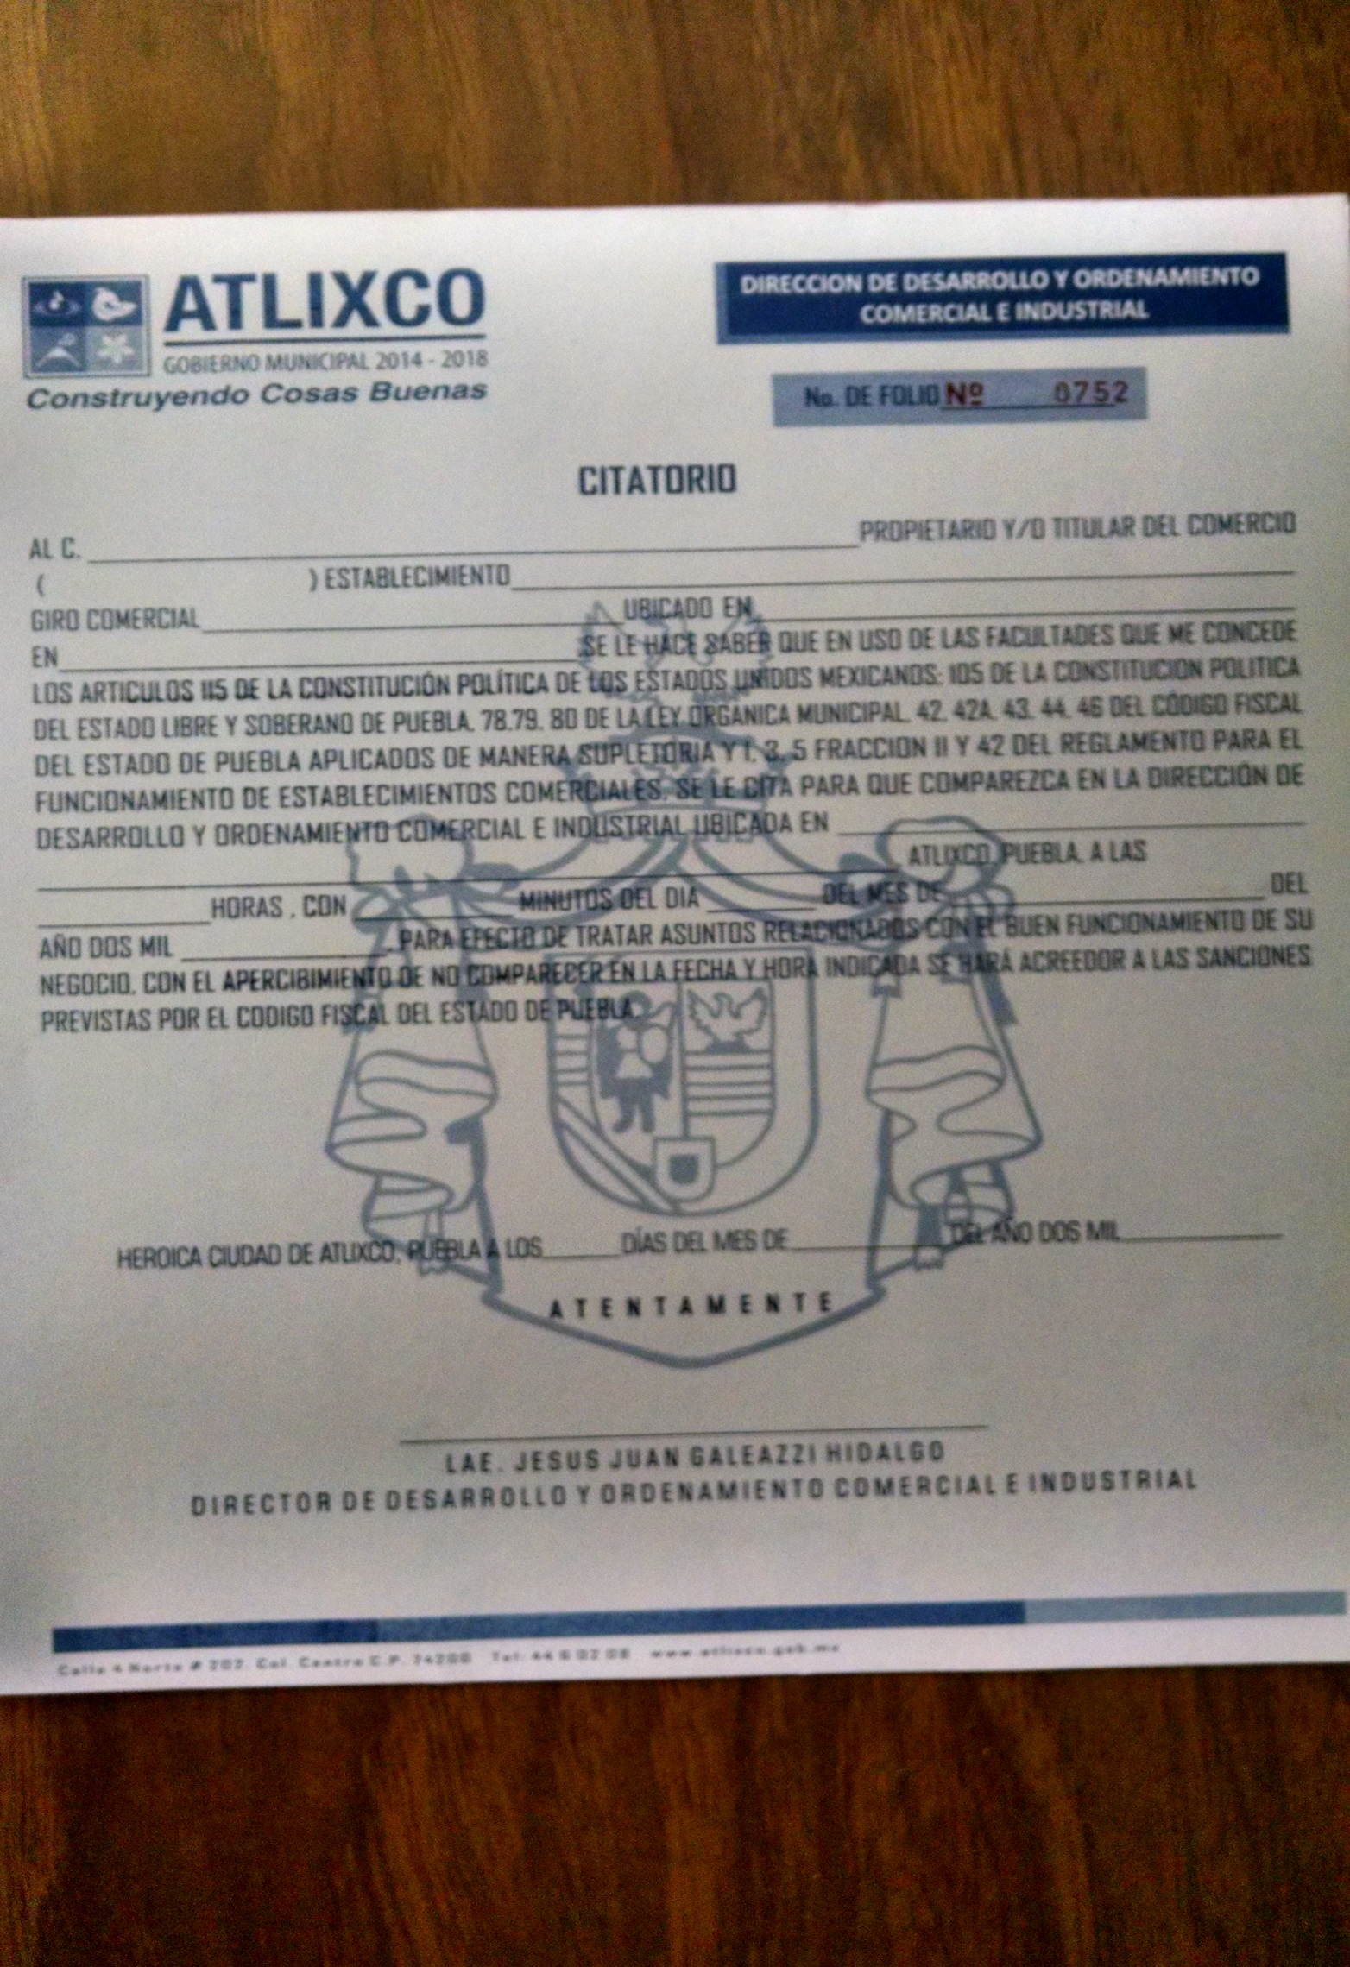

FORMATOS
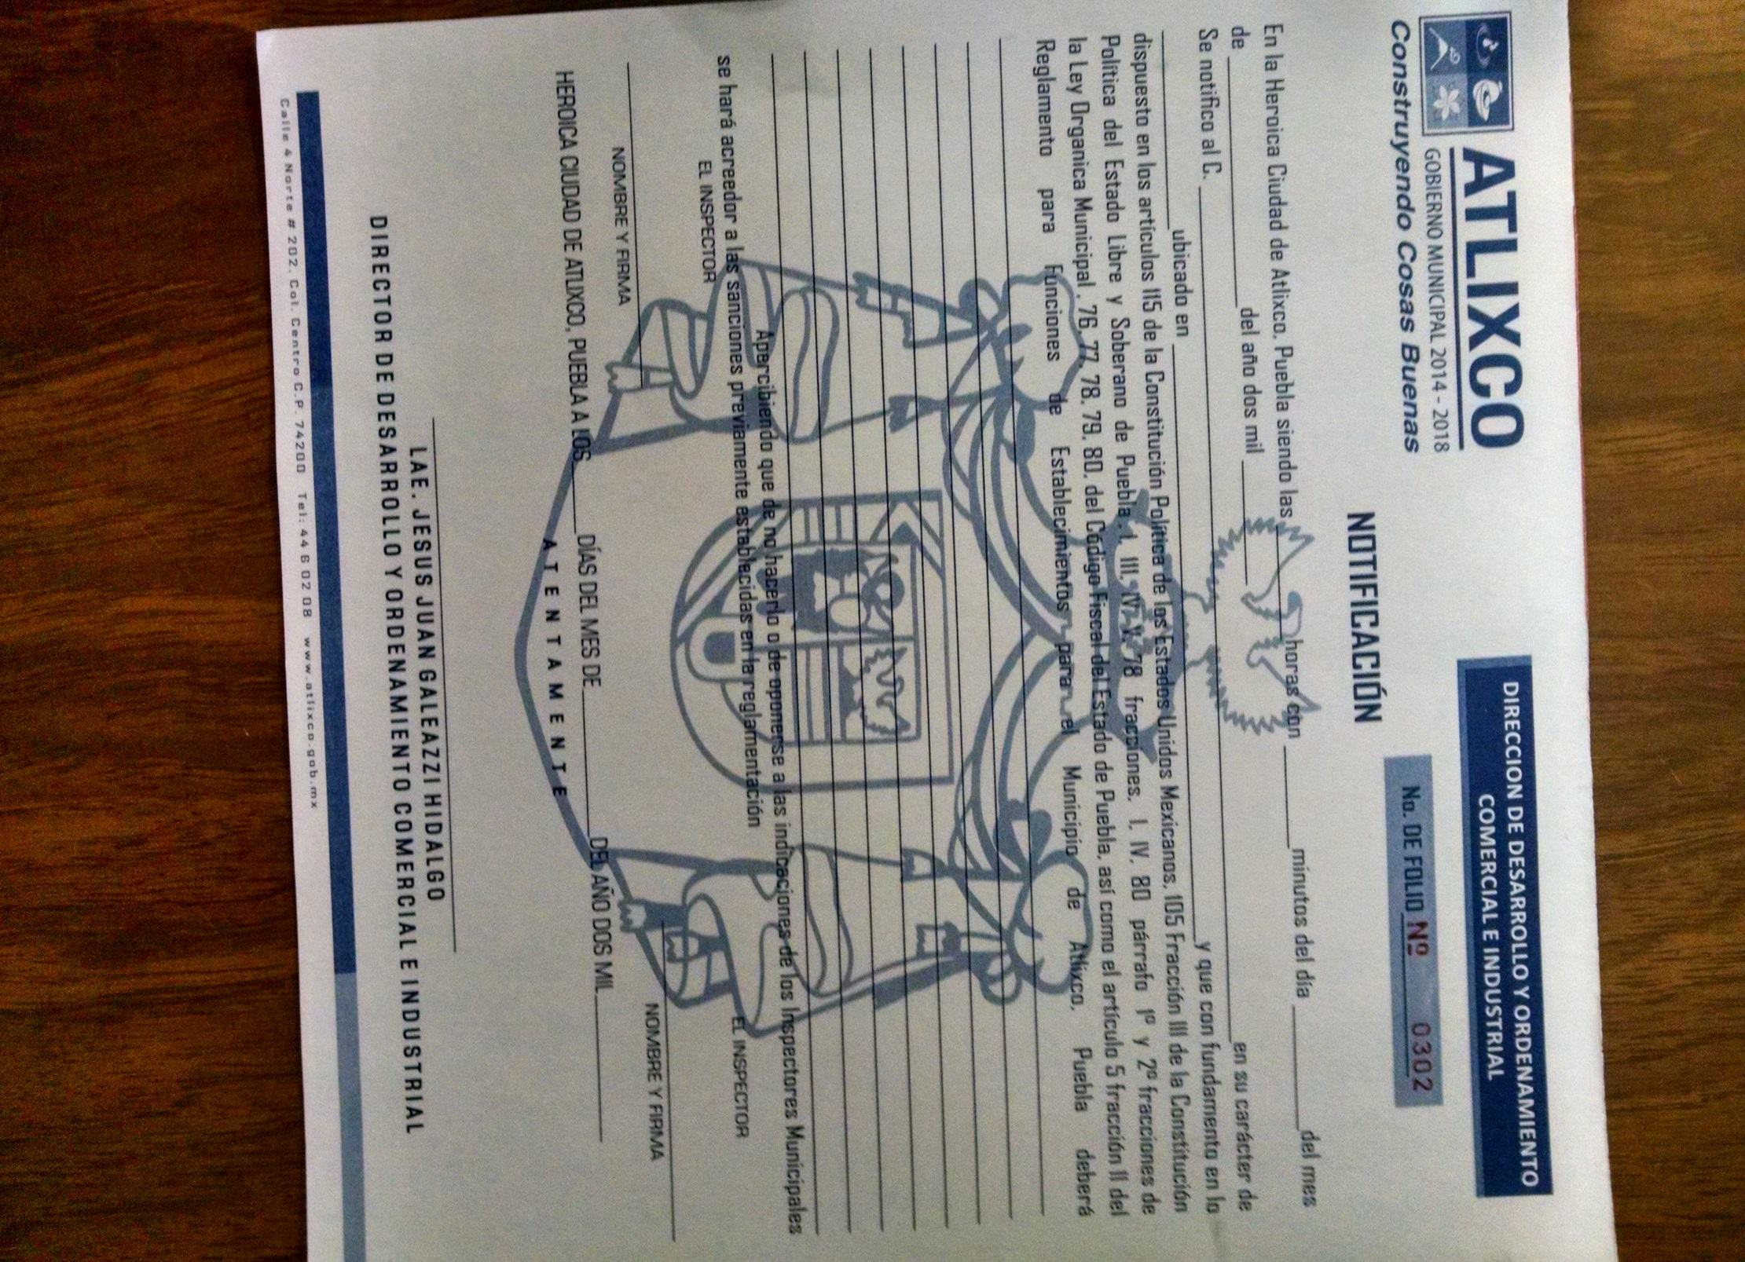

FORMATOS

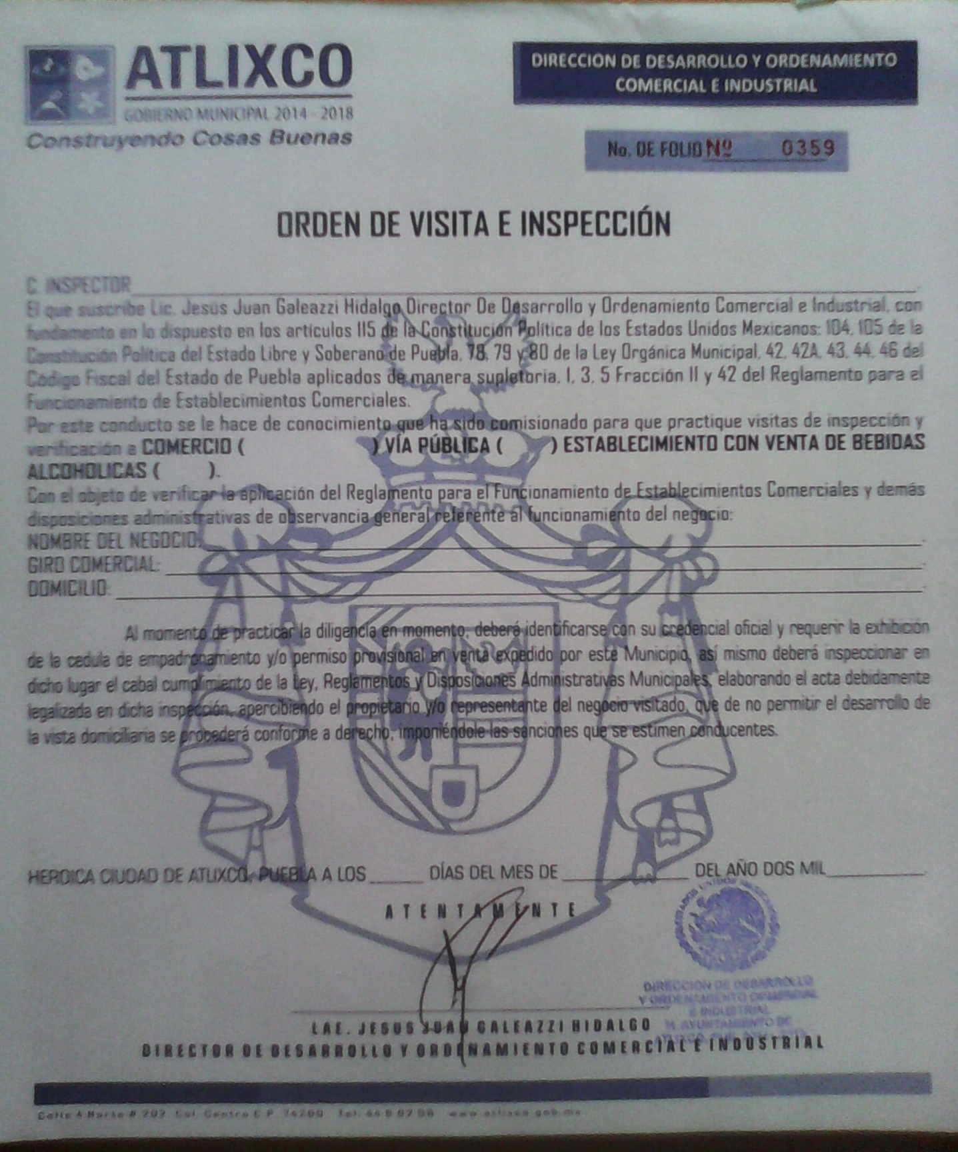

FORMATOS
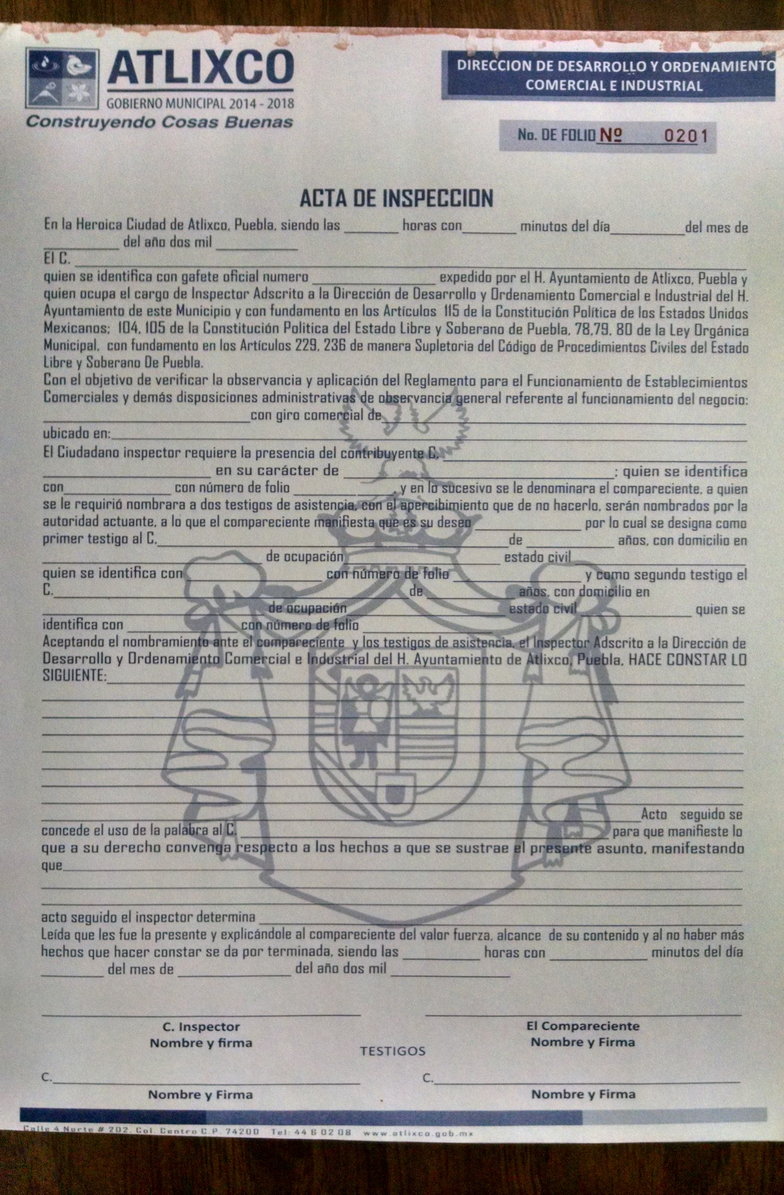
FORMATOS

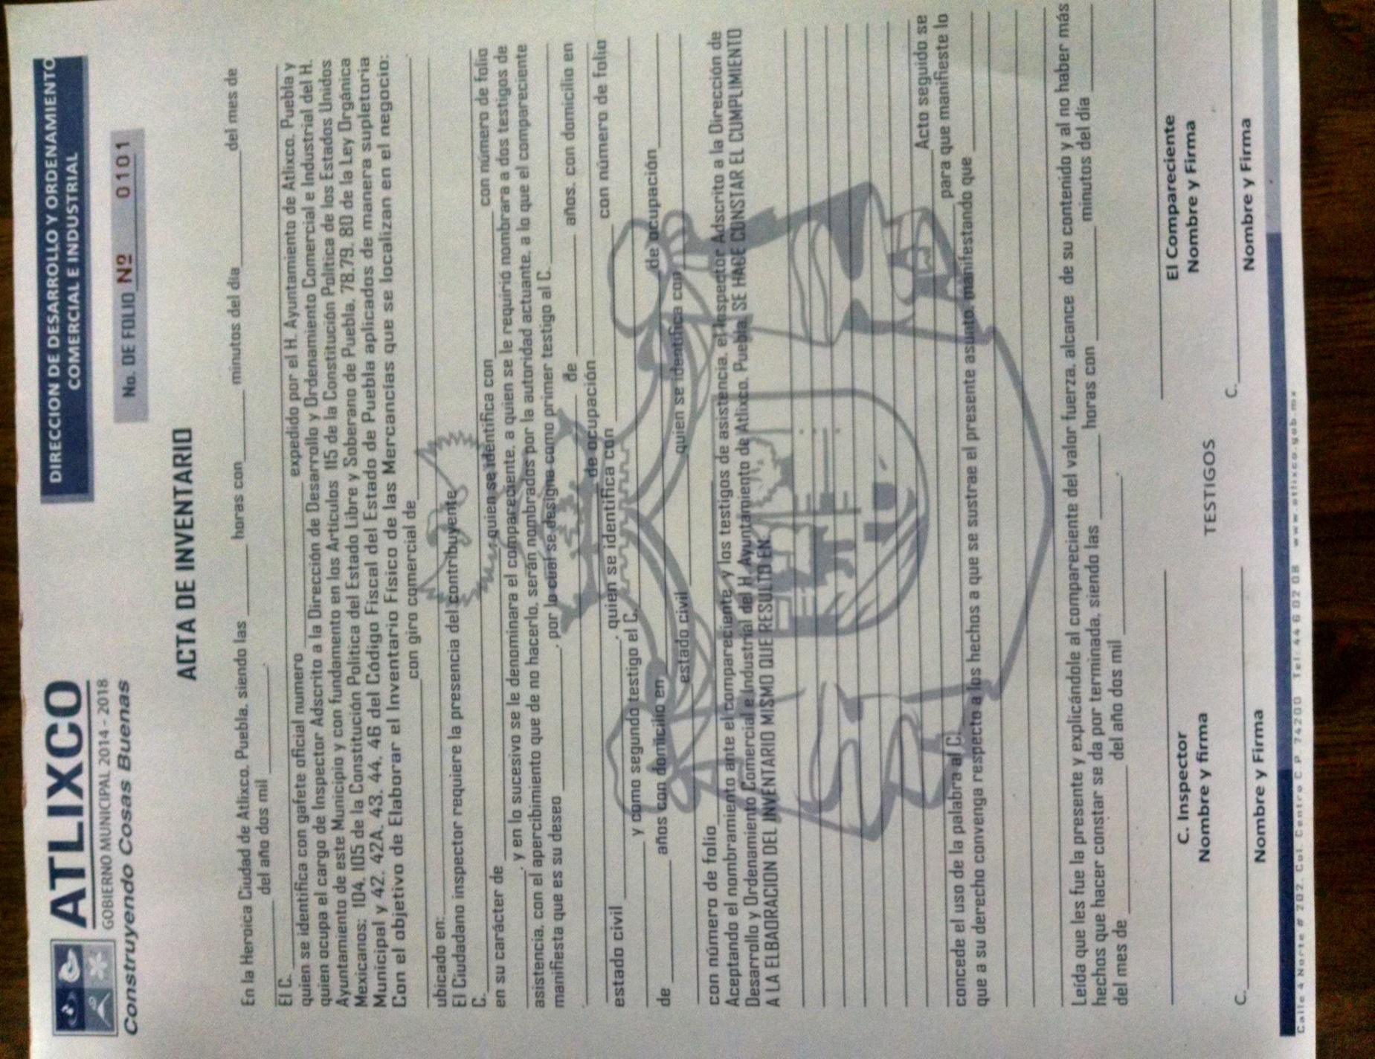
FORMATOS

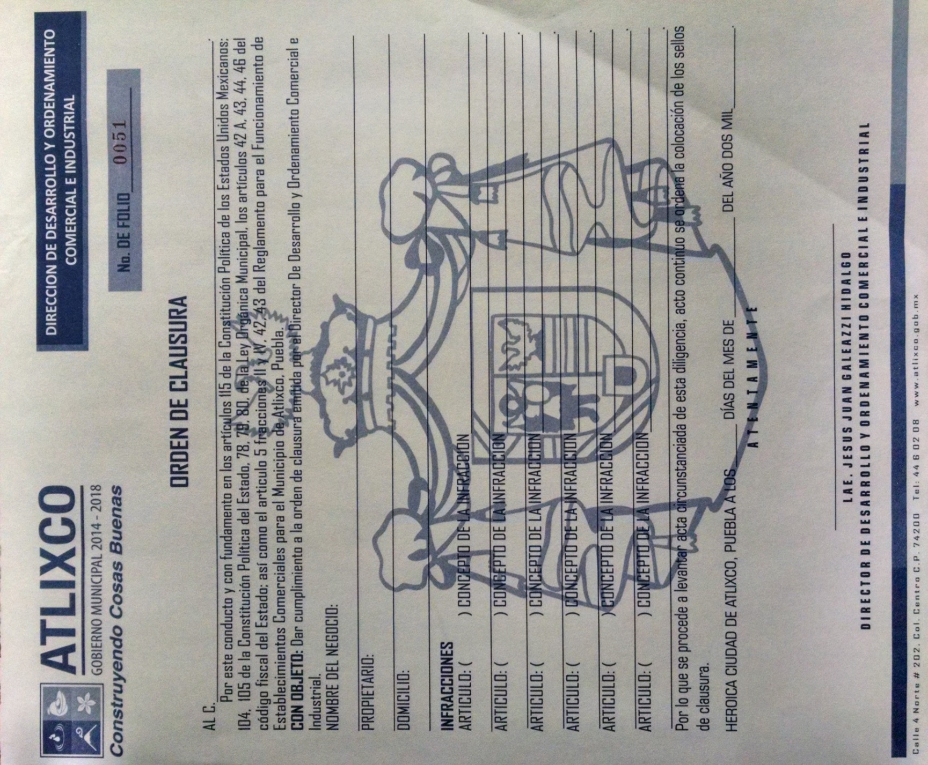
FORMATOS

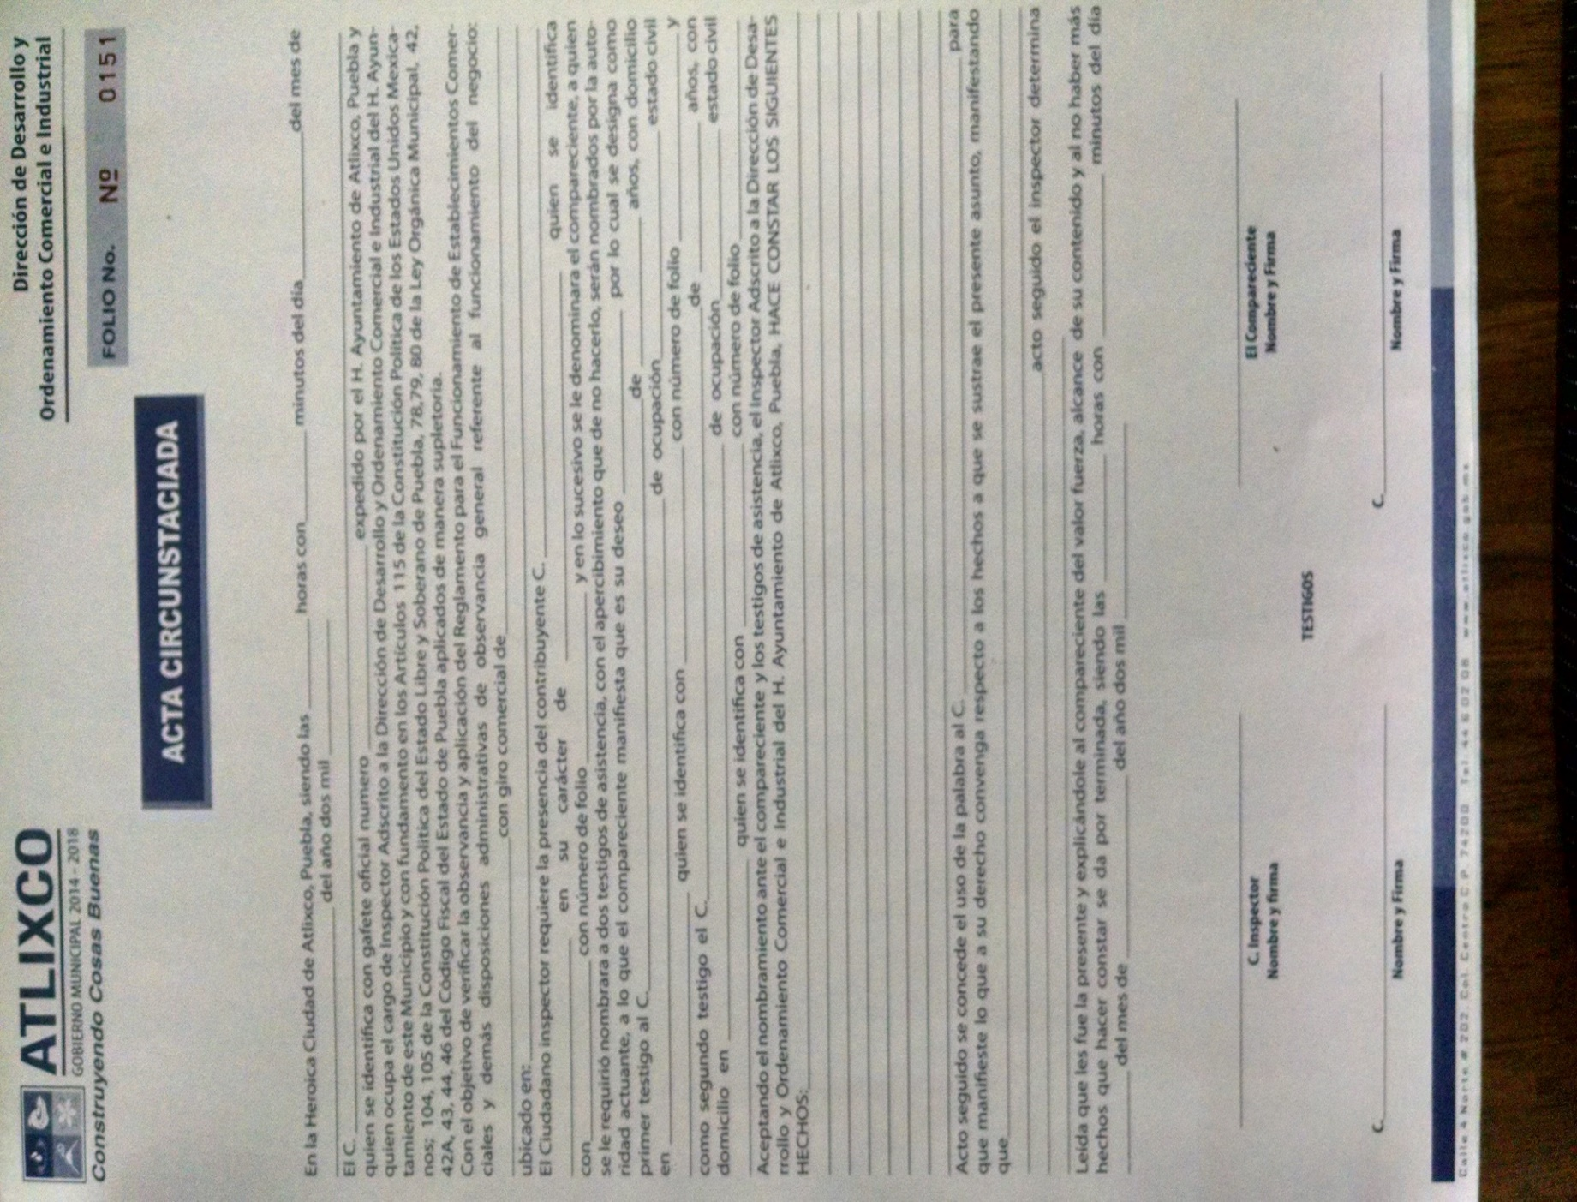
FORMATOS

FORMATOS

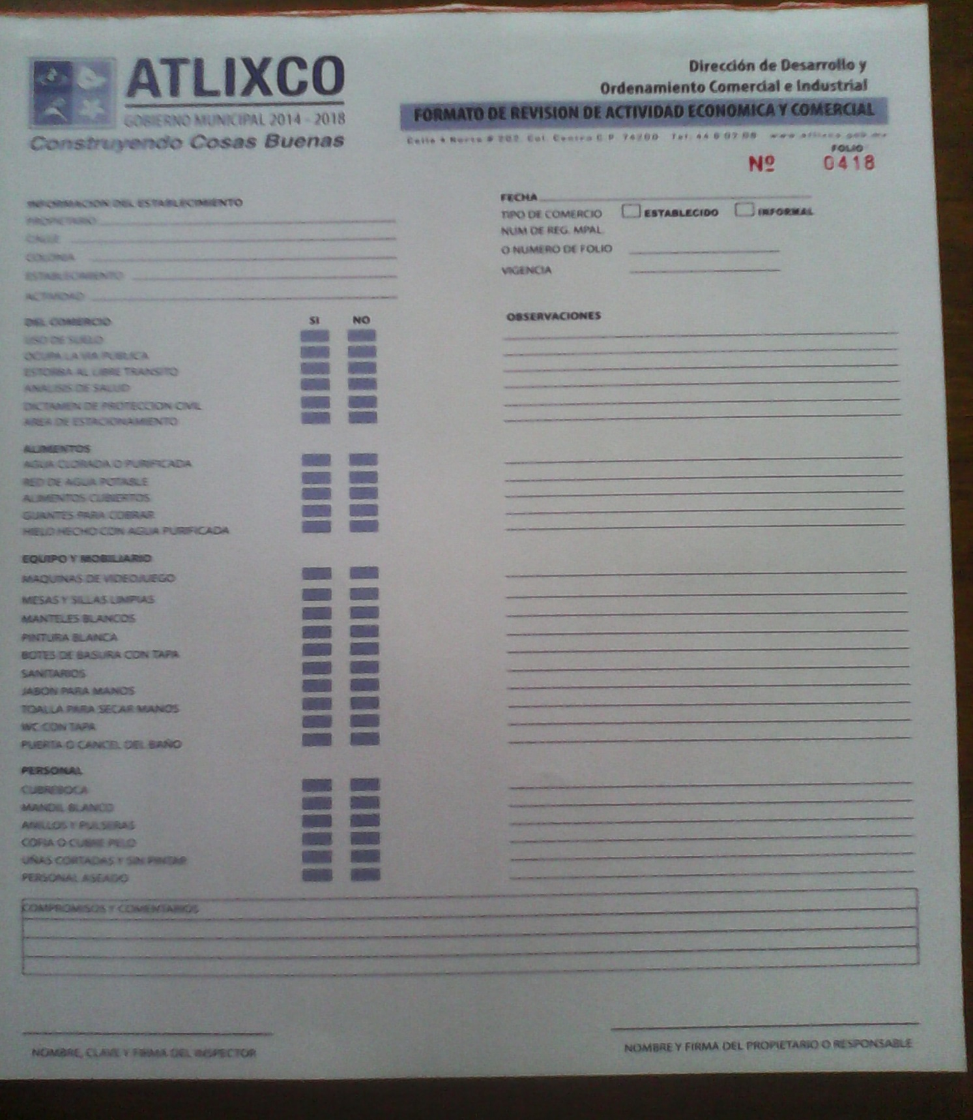

GLOSARIO

Administración pública municipal.- Es la actividad que realiza el gobierno municipal, en la prestación de bienes y servicios públicos para satisfacer las necesidades de los habitantes de determinado municipio; garantizando los derechos de la población que se encuentra establecida en un espacio geográfico determinado, en los términos que prevén las disposiciones jurídicas que regulan la administración pública municipal.
Amonestación.- Sanción que se le impone al comerciante consistente en una advertencia realizada por la Dirección de Desarrollo y Ordenamiento Comercial e Industrial a efecto de que regularice las observaciones hechas por el inspector.

Clausura. - es la inhabilitación de forma temporal o definitiva del espacio comercial, mediante sellos o retiro de estructura que ocupa el comerciante para desarrollar su trabajo.

Facultades. - Derechos y obligaciones que la ley otorga como atribuciones expresas a los órganos que conforman el gobierno.

Fundar. - Es la obligación de la autoridad que emite un acto administrativo, para citar los preceptos legales, sustantivos y adjetivos, en que se apoye la determinación adoptada.

Motivar. - Es la expresión de una serie de razonamientos lógico- jurídicos sobre el por qué considero que el caso concreto se ajusta a la hipótesis normativa.

Queja. - Es la manifestación de hechos presuntamente irregulares en los que se encuentran involucrados servidores públicos en el ejercicio de sus funciones, que afectan la esfera jurídica de una persona, misma que los hace del conocimiento de la autoridad.
Servidor público. - Son servidores públicos las personas que desempeñen un empleo, cargo o comisión de cualquier naturaleza, en la administración pública estatal o municipal, en los poderes legislativo o judicial del estado, en las entidades de la administración pública paraestatal, así como las personas que administren, manejen, recauden, apliquen o resguarden recursos económicos federales, estatales o municipales, sea cual fuere la naturaleza de su nombramiento o elección.

